**PRESENT SIMPLE**

**ΑΠΛΟΣ ΕΝΕΣΤΏΤΑΣ**

**REMEMBER!!!**

Στην Αγγλική γλώσσα χρησιμοποιώ τον Απλό Ενεστώτα (Present Simple) για να μιλήσω για την καθημερινότητα μου, τις συνήθειες μου στο παρόν. Επίσης, χρησιμοποιώ το χρόνο αυτό για να μιλήσω για γενικές αλήθειες. Στον παρακάτω πίνακα βλέπεις πώς κλίνεται στην Κατάφαση, Άρνηση και Ερώτηση.

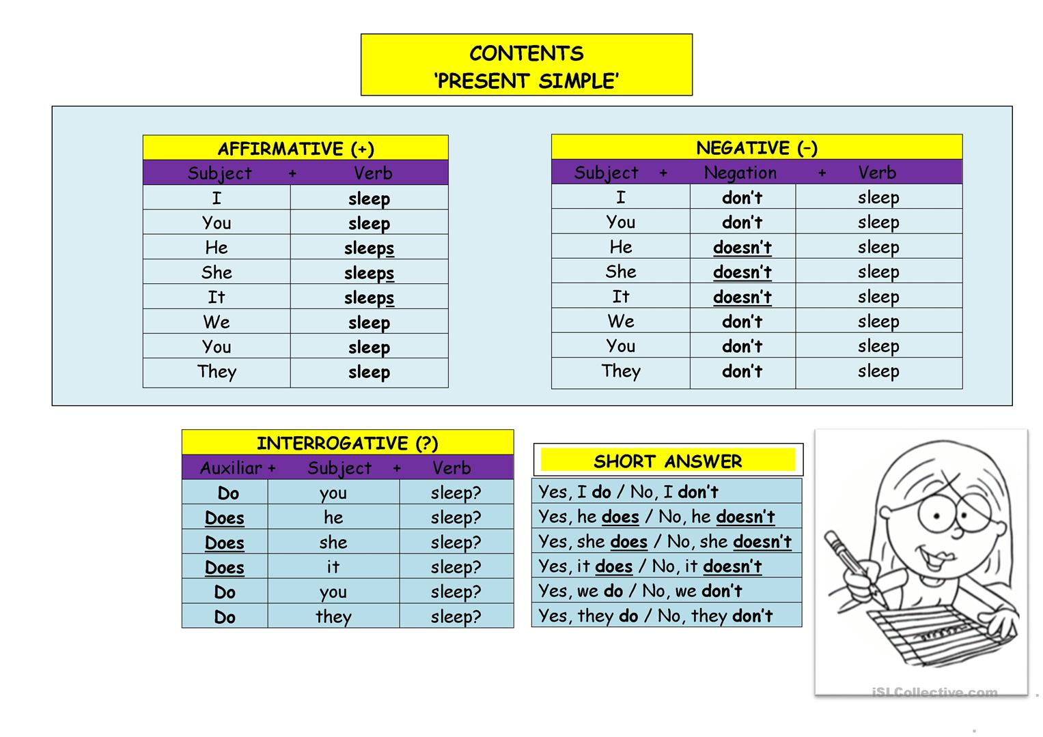

**Προσοχή!!**

Στο γ’ πρόσωπο ενικού αριθμού (He, She, It) βάζω πάντα την κατάληξη **-s**

Στον παρακάτω πίνακα βλέπεις τους κανόνες που πρέπει να θυμάσαι για το γ’ πρόσωπο ενικού αριθμού.

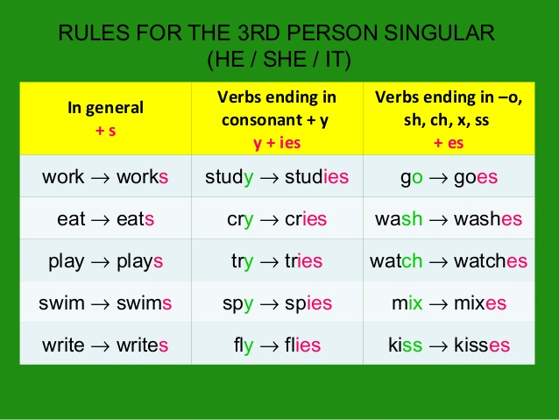

Examples:

1. My mother works at the hospital.
2. My father doesn’t go to work by bus.
3. I watch TV every afternoon.
4. Do you play football every Saturday? Yes, I do.
5. We visit our grandma every Sunday.